Fehlermeldung auf der Stempeluhr TBS

- Person nicht erkannt:
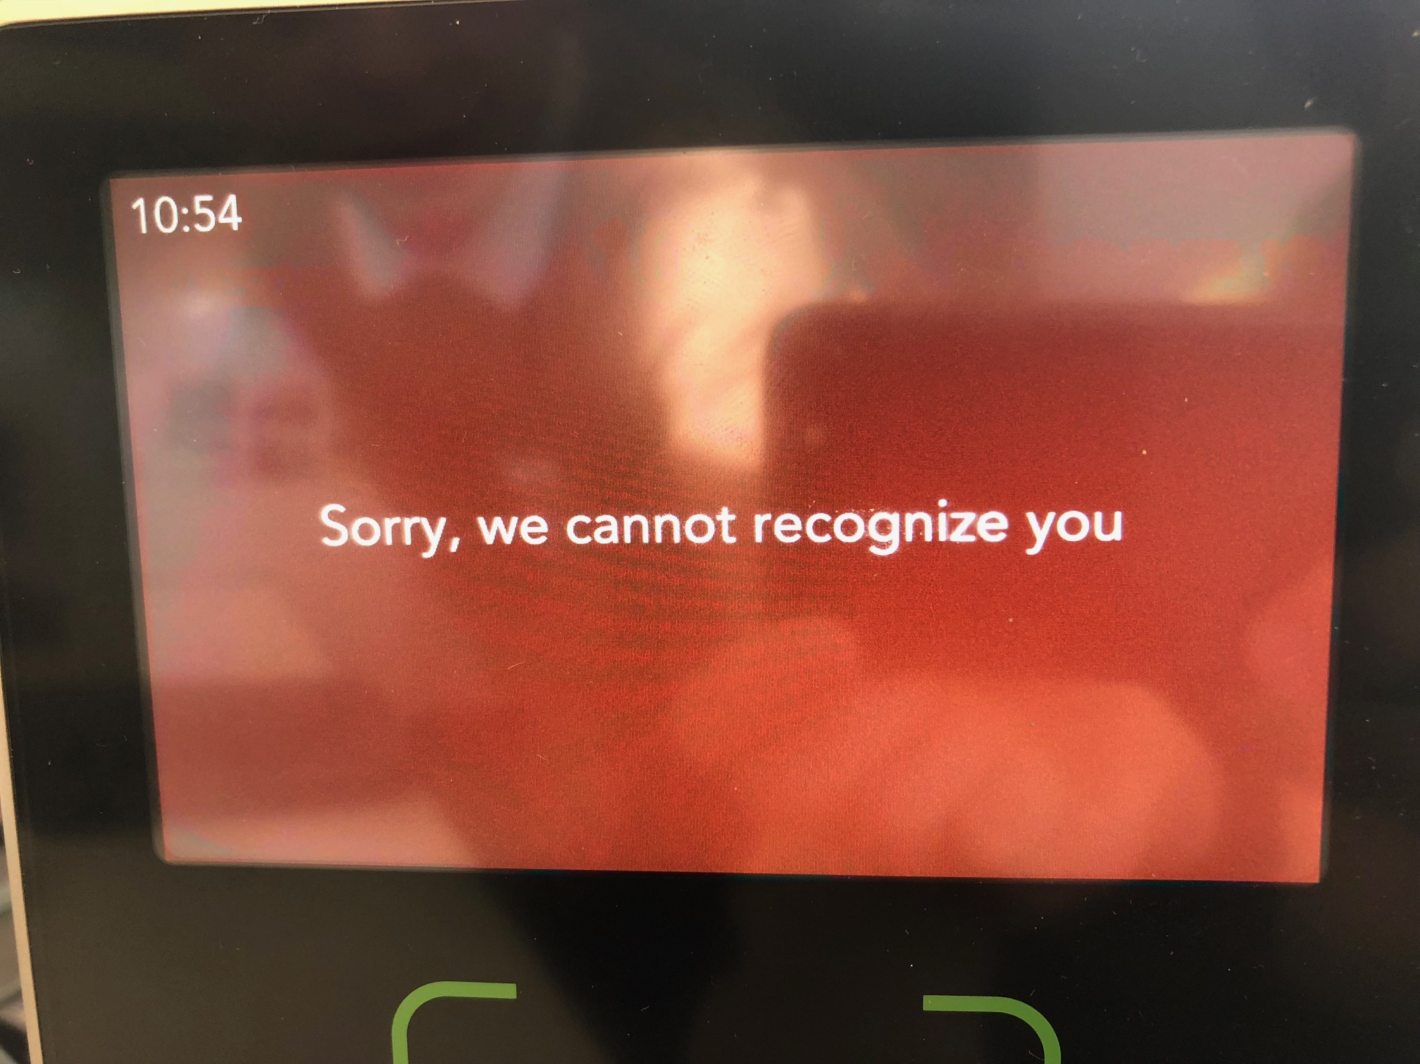

3 Möglichkeiten:

- Die Person hat ihren Fingerabdruck noch nicht in der Stempeluhr registriert Lösung Fall 1: in diesem Fall den Leitfaden «Erfassung Mitarbeiter in der Stempeluhr TBS» lesen.
- Die Person hat nicht den registrierten Finger benutzt Lösung Fall 2: den richtigen Finger benutzen
- Die Person hat den Finger falsch auf dem Sensor positioniert Lösung Fall 3: nochmals versuchen, indem man den Finger richtig auf dem Sensor positioniert

